LOCALITO
Calidad, Comunicaciones e Interesados
Feedback continuo dentro de Scrum

Equipo: Camilo González · Alexander Patiño · Samuel Solís
Septiembre 2026

La comunicación sirve para inspeccionar y adaptar el producto; no se mide por cantidad de reportes producidos.

1. Calidad
- Pruebas, tipos y build forman parte del incremento, no de una etapa posterior.
- Definition of Done obliga a cerrar criterios técnicos/documentales antes de declarar un PBI terminado.
- Un defecto o hallazgo vuelve al Product Backlog con prioridad según impacto.
- Las evidencias de navegador previas al último rediseño no sustituyen la regresión visual pendiente.

2. Stakeholders
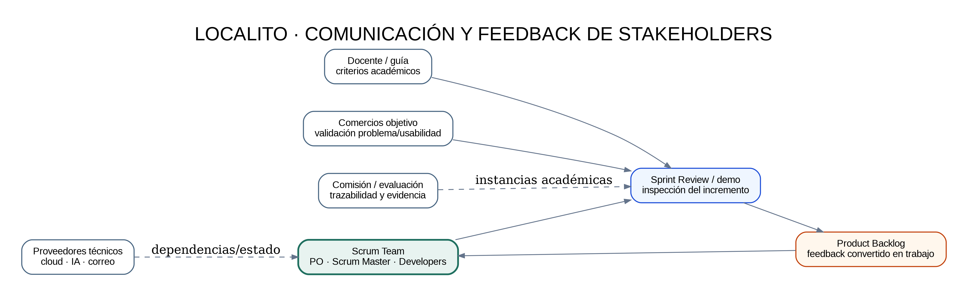
Figura 1. Comunicación y feedback alrededor del Sprint Review.
Stakeholder | Qué necesita | Cómo se involucra
Docente/guía | Alineación académica y avance real. | Revisión semanal/hitos y feedback trazable.
Comercios objetivo | Flujos útiles y comprensibles. | Entrevistas, pruebas y demos controladas.
Comisión | Consistencia, trazabilidad y evidencia. | Defensa y demo final.
Proveedores técnicos | Configuración y límites operativos. | Health checks, documentación y fallbacks.

3. Eventos y canales
- Daily Scrum: coordinación hacia el Sprint Goal.
- Sprint Planning: objetivo y trabajo inicial según capacidad.
- Refinement: claridad, división, prioridad y dependencias.
- Sprint Review: inspección del incremento con stakeholders relevantes.
- Retrospectiva: mejora del sistema de trabajo.
- Documentación/repo: evidencia persistente y reproducible.

4. Comunicación académica
Se reporta el estado como implementado, validado o pendiente. Esta precisión evita que una demostración exitosa se presente como certificación de producción, validación con usuarios o integración comercial.

